Муниципальное бюджетное общеобразовательное учреждение

«Лицей №1»

МО город Бугуруслан

Исследовательский проект на тему:

«Химия в удобрениях»

Выполнила: Шовхалова Карина

ученица 10 класса

Руководитель: Идигишева Нурслу Кубашевна

учитель химии

Бугуруслан, 2024

**Оглавление**

1. Введение………………………………………………………………………..3
2. Основное содержание…………………………………………………………4

2.1 Классификация удобрений………………………………………………..5

2.2 Простые удобрения………..........................................................................5

2.3 Польза и вред……………………………………………………………….9

3. Результаты исследования……………………………………………………..10

4. Заключение. Выводы………………………………………………………….11

5. Список литературы……………………………………………………………12

**Проблема**. Удобрения — это совокупность веществ, которые необходимы для плодородности почв и получения большого урожая. В 2022 году сложилась ситуация, при которой многие государства перестали получать их от крупнейших импортеров, из-за чего урожайность следующего года оказалась в рискованном положении. Считается, что если страны не смогут достать достаточное количество удобрений в ближайшие два месяца, это будет для них серьезным вызовом: продукты могут стать ограниченными и дорогими, что повлечет волнения среди граждан. Эта тема сегодня актуальна и интересна для многих, поэтому давайте вкратце разберемся, для чего именно нужны удобрения, какими они бывают и где они производятся.

**Предмет**: влияние удобрений на рост и развитие растений.

**Цель**: изучить влияние органических удобрений на растение

**Задачи**:

- Провести полевые наблюдения в теплице и выяснить влияние

удобрений на рост огурца «китайский змей» и укропа «лесогородского»

- Провести фенологические наблюдения и выяснить общее влияние

удобрений на всех этапах развития растения

Гипотеза 1: минеральные удобрения эффективно влияют на рост растений, так

как их действие направлено непосредственно на растение, быстро усваиваются

Гипотеза 2: дезинфекция семян и их замачивание перед посадкой

благоприятно влияет на всхожесть и рост растений.

**Общая характеристика и классификация**

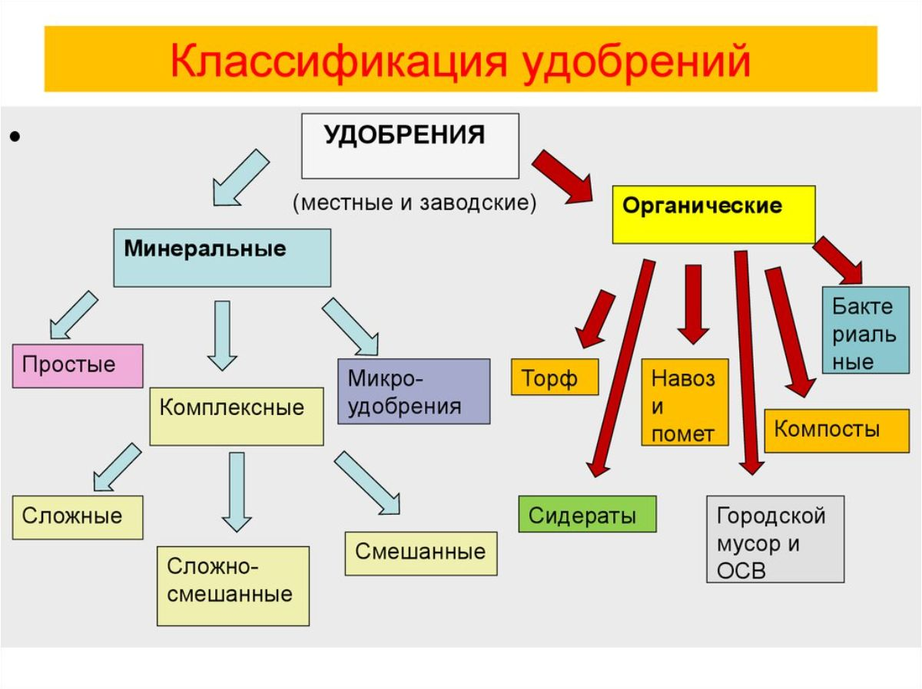

Минеральные удобрения предоставляют питательные вещества в виде солей. К минеральным удобрениям относятся промышленные (их получают на заводах химическим синтезом или обработкой природных ископаемых) и местные (зола – древесная, торфяная и др.) виды.

Для полноценного развития растениям необходимо множество химических элементов, и садово-огородным культурам требуется помощь человека. Природные почвы и искусственные субстраты не содержат оптимального набора питания, к тому же вещества выносятся с каждым урожаем. Пробелы восполнят минеральные удобрения – концентрированные препараты, для которых удобно рассчитать дозировку, а эффект будет очевидным.

Химические элементы требуются растениям в разных объемах:

**Макроэлементы** – азот, фосфор, калий – в больших количествах.

**Мезоэлементы** – магний, кальций, сера – в умеренных дозах.

**Микроэлементы** – железо, цинк, молибден и многие другие – в микродозах.

При недостатке в почве питательных веществ, в первую очередь соединений азота, фосфора и калия, необходимых для питания и развития растений, эти элементы вносят в почву искусственно в виде минеральных удобрений. Применение минеральных удобрений способствует повышению урожайности.

Удобрения подразделяют на *органические* и *минеральные*. Среди минеральных удобрений выделяют *простые*, содержащие один питательный элемент — азот, фосфор или калий, и *комплексные*, содержащие сразу несколько питательных элементов. Перечислим важнейшие минеральные удобрения.

**Простые удобрения**

Азотные:

* аммиачная селитра
* сульфат аммония
* мочевина

Азот входит в состав всех белковых молекул и необходим в период активного роста растения.

Калийные:

* хлорид калия
* сульфат калия

Калий сосредоточен в молодых органах, а также в семенах и клубнях растений. Соли калия принимают участие в регуляции осмотического давления клеточного сока и способствуют поддержанию тургора клеток.

Фосфорные:

* суперфосфат
* двойной суперфосфат
* преципитат

Фосфор, как и азот, необходим растениям для обеспечения роста и жизнедеятельности. Фосфор принимает участие в энергообеспечении растительных клеток.

***Комплексные удобрения***

* калийная селитра
* аммофос
* нитрофоска

В сельском хозяйстве используют также микроудобрения, содержащие микроэлементы, необходимые растениям в очень небольшом количестве (тысячные или стотысячные доли процента). К числу важнейших микроэлементов относятся бор, медь, цинк, молибден, марганец. Микроэлементы входят в состав важнейших физиологически активных веществ и участвуют в процессах синтеза белков, углеводов, витаминов, жиров, способствуют фиксации атмосферного азота, влияют на развитие семян и их посевные качества, повышают устойчивость растений к засухе, поражению вредителями. Микроудобрения получают в виде комплексных соединений (хелатов) или вводят в состав многокомпонентных удобрений. Содержание микроэлементов можно также увеличить внесением в почву органических удобрений (навоза, компостов), которые обогащают почву не только макро-, но и микроэлементами.

Азотные

Азот – «первый среди равных» элемент растительного питания, основа белковых молекул. Растения могут поглотить лишь 1 % грунтового азота, остальной связан в недоступных соединениях. Нехватку восполняют азотные подкормки.

Они легко растворяются в воде; полезны в виде жидких подпиток на начальных стадиях роста побегов и завязей. Не рекомендуется внесение осенью под перекопку: в межсезонье много азота улетучивается или вымывается.

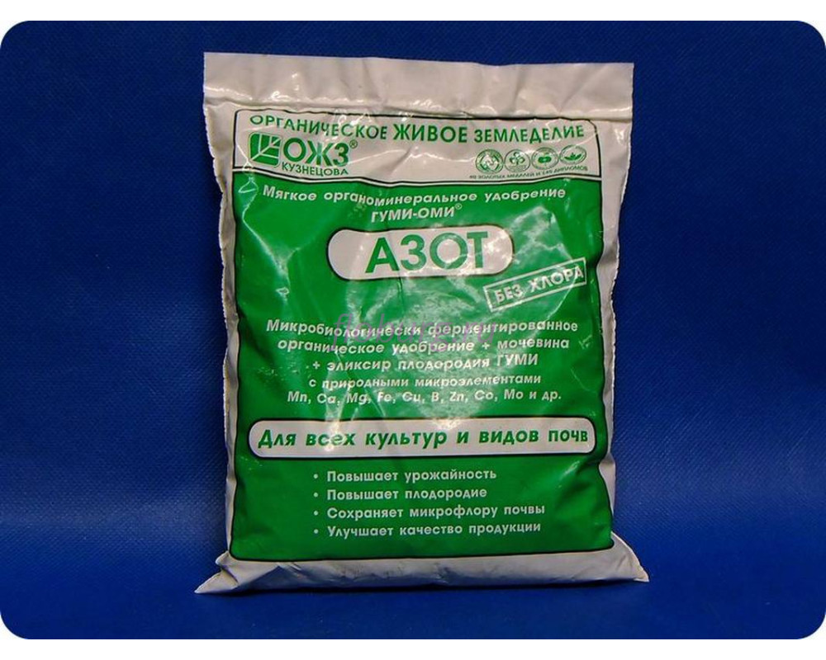

Фосфорные

Без фосфора клетки растений жить не могут. Он регулирует обменные процессы. Природные почвы содержат много фосфора, но не всегда в усвояемых формах. Продукты земледелия интенсивно выносят этот макроэлемент, обедняя грунт. Органика не способна полностью восполнить пробел, как и древесная зола.

Однокомпонентные удобрения, содержащие фосфор – простой и двойной Суперфосфат. Они наиболее эффективны при сухом внесении в землю, но годятся и для жидких подкормок. Нерастворимую Фосфоритную муку кладут под перекопку на кислых землях.

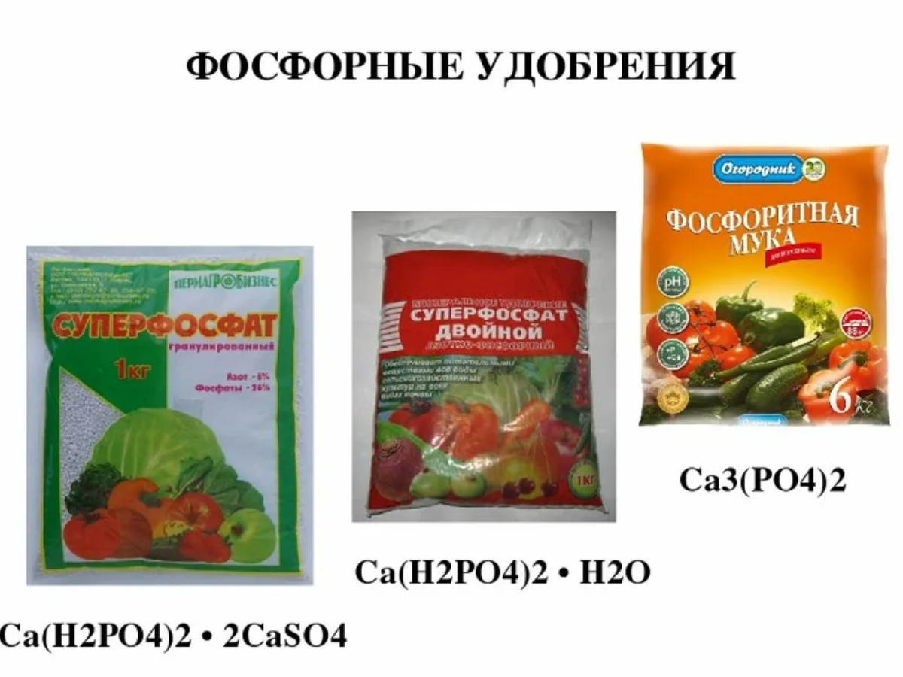

Калийные

Клеточный сок растений нуждается в калии. Он обеспечивает тургор клетки и ее взаимодействие с окружающей средой. Велики запасы калия в почве (особенно глинистой), но он не всегда доступен для растений. Земледелец может обеспечить питомцам бесперебойное поступление макроэлемента. Популярны такие однокомпонентные калийные удобрения, как Сульфат калия (Сернокислый калий), Хлористый калий, Калийная соль.

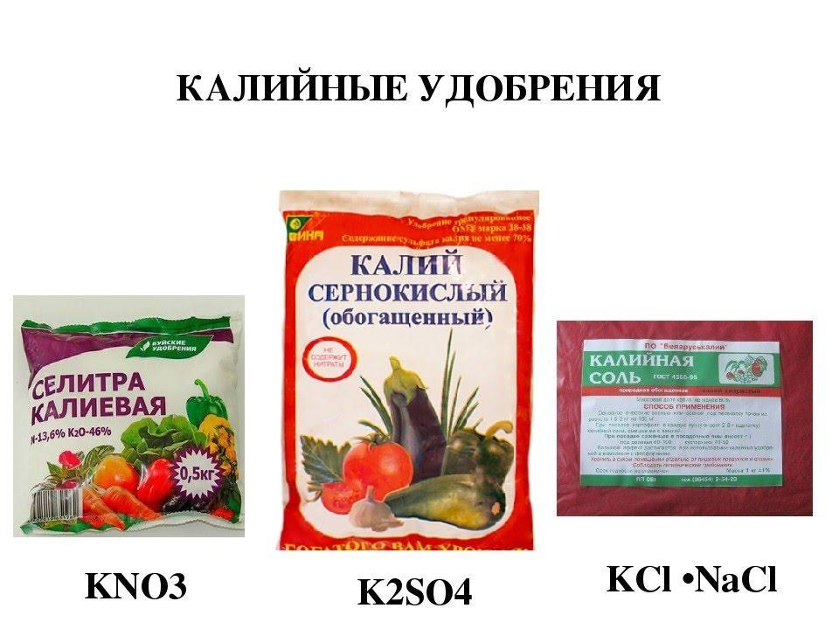

Магний- и железосодержащие

Магний и железо отвечают за синтез хлорофилла. Нехватка этих веществ вызывает побледнение, пожелтение листовых пластин между жилками (хлороз). При поливе и опрыскивании хорошо усваивается Хелат железа. Для внекорневых подкормок можно также применить Железный купорос.

Дефицит магния успешно восполняет Хелат магния, а также двухкомпонентные Сульфат магния, Калимаг и Маг-Бор. Частые проливы грунта марганцовкой и медным купоросом (для обеззараживания) ухудшают усвоение ценных элементов.

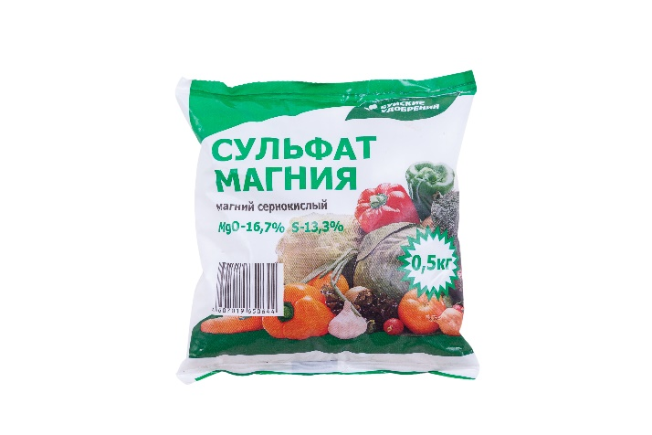

**Польза**

С помощью минеральных удобрений можно регулировать обменные процессы растений и способствовать накоплению в сельскохозяйственных культурах ключевых компонентов - белков, жиров, углеводов и витаминов, компонентов пищи человека и животных. Использование минеральных удобрений является одним из важнейших способов повышения плодородия почвы.

**Вред**

Основной вред – это то, что минеральные удобрения являются основным источником загрязнения почв тяжёлыми металлами и токсичными элементами. Это связано с содержанием в сырье, используемом для производства минеральных удобрений, стронция, урана, цинка, свинца, ртути, ванадия, кадмия, лантаноидов и других химических элементов.

**Производство минеральных удобрений**

|  |  |
| --- | --- |
| **Удобрение** | **Способ получения** |
| Простой суперфосфат | Ca3(PO4)2 + H2SO4 = CaSO4 + Ca(H2PO4)2 |
| Двойной суперфосфат | Ca3(PO4)2 + H3PO4 = Ca(H2PO4)2 |
| Преципитат | H3PO4 + Ca(OH)2 = CaHPO4 + H2O |
| Аммиачная селитра | NH3 + HNO3 = NH4NO3 |
| Аммофос | H3PO4 + NH3 = NH4H2PO4 + (NH4)2HPO4 |

Необходимо помнить, что в почву нельзя вносить избыток азотных удобрений, так как нитраты, хорошо растворимые в воде, попадают в растения, а затем в организм человека. В больших количествах нитраты опасны для здоровья человека.

Способы внесения

Применяются как сухие, так и жидкие формы (растворы, суспензии, взвеси), и даже газообразные (комплексная аэрозольная таблетка «Парник»).

Варианты:

- Предпосевная и предпосадочная обработка семян, клубней, луковиц, корневой системы: замачивание, орошение, опудривание, гранулирование.

- Добавление в субстраты, рассадные грунты, растворы для гидропоники.

- Закладка при вспашке, перекопке.

- Локальное (в посадочные ямы и лунки), припосевное и рядковое внесение.

- Поверхностная подсыпка (с последующим рыхлением, под мульчу и к мульче, на ледяную корку, под дождь).

- Жидкая подкормка – корневая и внекорневая, а также фертигация (с поливной водой при орошении).

- Применение газа, аэрозоля.

**Влияние удобрений на растения проводились по следующим критериям**:

1. Всхожесть семян – семена замачивались в воде или удобрении, после

высаживались в грунт и через неделю измерялась всхожесть семян после

обработки удобрением и сравнивалась с эталоном (вода).

2. Скорость роста – измерение роста рассады каждую неделю.

3. Скорость рaзвитие растения - предполагаемое начало фаз вегетативного

развития растений сравнивалась с реальной.

4. Общее состояние растений – наличие или отсутствие вялости листьев,

наличие жeлтых или иных пигментов на листьях и стебле.

Результаты

Полевое наблюдение за растениями огурца проводилось в двух месяцев. На рисунке представлены результаты роста огурца «китайский змей» в течение 2 месяцев.

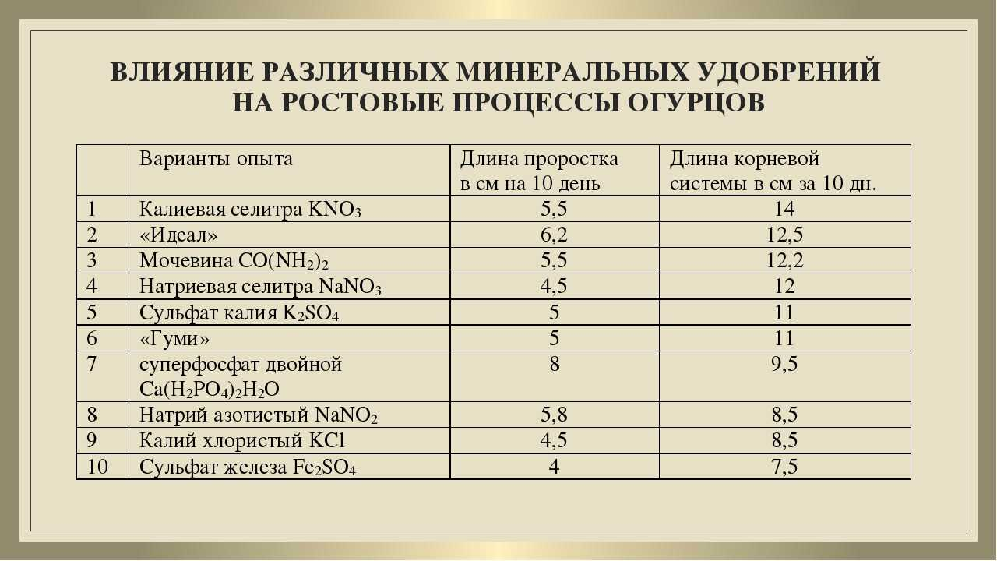

Вывод

Гипотеза 1: минеральные удобрения эффективно влияют на рост растений, так  
как их действие направлено непосредственно на растение, быстро усваиваются. Гипотеза подтвердилась.

Гипотеза 2: Дезинфекция семян и их замачивание перед посадкой  
благоприятно влияет на всхожесть и рост растений. Гипотеза подтвердилась.

В рамках данного исследования были выполнены следующие задачи:

Было проведено выращивание огурца «китайский змей» и укропа «лесногородского». Проведены фенологические наблюдения и выяснено общее влияние

Результат показал, что дезинфекция семян в растворах

благоприятно влияет на всхожесть семян.

Список литературы

Агроном медиа

https://agronom.media/udobreniya/sinteticheskie/mineralnye-udobreniya-harakteristika.html#i-4

Фоксфорд

https://foxford.ru/wiki/himiya/himiya-i-selskoe-hozyastvo?utm_referrer=https%3A%2F%2Fyandex.ru%2F